导师简介
姓名 | 来志强 | 性别 | 男 | 出生年月 | 1990.06 | 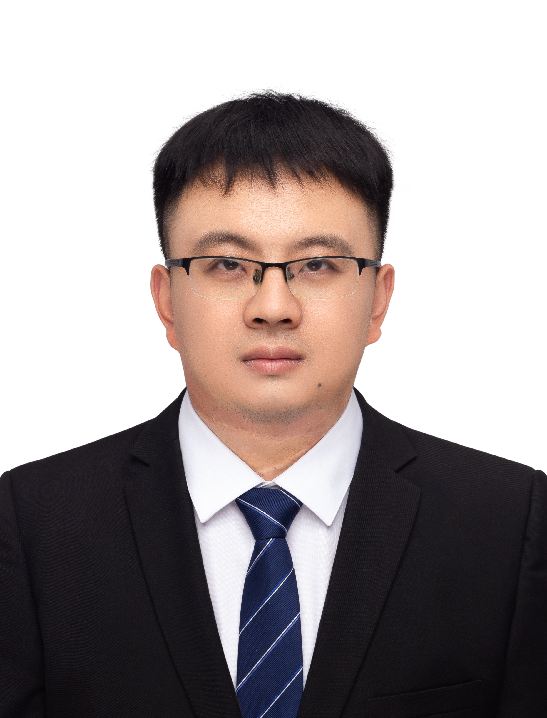
职称 | 高级工程师 | 民族 | 汉族 | 籍 贯 | 河南安阳
电子邮箱 | z.q.lai@outook.com |  |  | 最终学位 | 工学博士
研究方向 | 水力学及河流动力学
主要学习科研和工作经历 | 2009.09-2013.06 河海大学/工程力学/学士  2013.09-2018.06 武汉大学/水工结构工程/博士（硕博连读）  2016.09-2017.09 美国匹兹堡大学/岩土工程/公派留学/博士联合培养  2018.06-2021.02 黄河水利科学研究院水力学研究所/工程师  2021.02-2023.04 黄河水利科学研究院水力学研究所/高级工程师  2023.04-2024.11 黄河水利科学研究院水力学研究所环境生态水力学室主任  2024.11-至今 黄河水利科学研究院水力学研究所总工程师
代表性  科研成果 | 一、代表性奖励  [1] 2023年获中国大坝工程学会科技进步一等奖“全国水库淤损情势与泥沙调控技术”（排名 第4）  [2] 2021年获河南省优秀工程咨询成果一等奖“新疆和田玉龙喀什水利枢纽工程泥沙物理模型试验”（排名第1）  [3] 2022年获黄河水利委员会科学技术进步一等奖“黄河下游滩槽协同治理系统理论与技术”（排名第8）  [4] 2021年获河南省第五届自然科学学术奖优秀论文二等奖“基于滑动分析法的黄河下游造床流量变化研究”（排名第1）  二、代表性科研项目  [1] 主持国家自然科学基金黄河水科学研究联合基金重点项目“黄河流域水库多元淤积物流化相变机理与高效联动清淤技术”，256.00万元，2025.01~2028.12  [2] 主持国家自然科学基金面上项目“分岔管道内高含沙水流粗颗粒运动机理与能耗机制研究”，50.00万元，2024.01~2027.12  [3] 主持国家自然科学基金青年基金项目“管道高含沙水流卵石运动机理及其互馈效应”，26.00万元，2020.01~2022.12  [4] 主持国家重点研发计划项目专题“多维扰动作用下底泥造浆与管道吸排匹配机制及高浓度吸浆技术”，85.00万元，2023.12~2027.11  [5] 主持“第四届中国科协青年人才托举工程”全额资助项目“散体岸坡对水流的阻抗效应及坍塌失稳过程模拟研究”，45.00万元，2019.01~2020.12  [6] 主持河南省优秀青年科学基金项目“环式管袋堆场蓄淤水力互馈机理研究”，25.00万元，2023.01~2025.12  [7] 主持水利部水利人才发展资助项目“不同粒径粗颗粒分岔管道淤堵机制研究”，30.00万元，2024.01~2027.01  [8] 主持黄河水利委员会优秀青年人才科技项目“环式土工管袋强度发挥与变形抑制特性研究”，30.00万元，2023.01~2024.12  三、代表性论文  [1] 排名第1. Granular column collapse: analysis of inter-particle friction effects[J]. Powder Technology, 2023, 415: 118171.  [2] 排名第1. Full-scale tests on soilbag-constructed retaining walls with a panel[J]. Geosynthetics International, 2023, 30(2): 129-136.  [3] 通讯作者. Experimental investigation of the motion states of coarse particles with sediment-laden flow in a horizontal pipe[J]. Powder Technology, 2023, 430: 119048.  [4] 排名第1. Effect of fractal particle size distribution on the mobility of dry granular flows[J]. AIP Advances, 2021, 11(9):095113.  [5] 排名第1. Collapse of granular columns with fractal particle size distribution: implications for understanding the role of small particles in granular flows[J]. Geophysical Research Letters, 2017, 44(24): 12181-12189.  [6] 排名第1. 环式土工管袋充填特性模型试验研究[J]. 工程科学与技术,2024.  [7]排名第1. 颗粒柱坍塌运动与堆积特性的研究综述[J].上海交通大学学报,2021,55(4):421-433.  [8] 排名第1. 基于滑动分析法的黄河下游造床流量变化研究[J].中南大学学报(自然科学版),2020,51(9):2396-2404.  [9] 排名第1. 基于离散单元法的溜砂坡堆积形态数值研究[J].中南大学学报(自然科学版),2017,48(7):1839-1848.  四、代表性授权发明专利  [1] 排名第1. 一种颗粒材料侧向压力分布特征定量描述方法，2023  [2] 排名第1. 管道含沙水流卵石运动CFD-DEM数值模拟参数确定方法，2023  [3] 排名第1. 一种游荡性河道造床流量确定方法，2023  [4] 排名第1. 一种环式腔格土工管袋结构，2022  [5] 排名第1. 一种蓄纳淤泥支挡结构的施工方法，2022  [6] 排名第1. 一种沙土结构细观试验方法，2023  [7] 排名第3. 一种沙土结构细观试验模型，2023  [8] 排名第3. 一种环式腔格土工管袋蓄纳淤泥支挡结构，2022  [9] 排名第3. 一种多沙河流大中型水库汛期蓄水排沙分离系统，2021  [10] 排名第3. 一种多沙河流大中型水库汛期蓄水排沙分离调度方法，2021

